SNCIC 圣宁咨询
需求调研工作台
产品设计文档
让人物、职责、事项、流程与证据在同一画布上形成共识，
由 AI Agent 协助建模，并从同一模型自动生成正式文档。

文档版本 | v1.0
文档性质 | 产品定义与研发基线
适用阶段 | 产品评审、原型、开发与验收
编制日期 | 2026年10月4日
状态 | 待产品负责人确认

产品工作名：需求调研工作台。正式命名、部署方式与商业模式不在本版定案范围内。

文档使用说明
文档结论：本文件用于确认产品范围与关键设计。产品负责人批准后，原型、技术预研和迭代开发均以本文件为基线；任何新增需求先进入变更清单，不在开发中口头扩张。

标识 | 含义 | 处理方式
已定设计 | 由原始需求直接导出 | 可进入原型
建议方案 | 为实现目标提出的产品方案 | 评审后定案
待确认 | 会影响范围、成本或体验 | 产品负责人选择
后续版本 | 不进入首版闭环 | 保留接口

阅读路径
- 产品负责人：先读执行摘要、一至五章、十五至十七章，确认范围、交互取舍与阶段。
- 实施顾问：重点读六至十一章，核对人物、事项、流程、调研与文档是否符合工作方式。
- 设计与前端：重点读五、七、十一章，将页面状态和交互规则落实为原型。
- 后端与 AI 工程：重点读八、十二至十四章，按统一模型、差异集和审计要求设计接口。
- 测试与交付：以十六章验收标准及附录状态机、字段字典编写测试用例。

目录
执行摘要
一、产品定义与边界
二、用户与核心场景
三、产品原则与成功标准
四、信息架构与项目生命周期
五、可视化工作台设计
六、人物、职责与事项模型
七、流程建模与多视图呈现
八、AI Agent 系统
九、调研协作与确认机制
十、自动文档生成
十一、关键页面与交互规格
十二、数据模型与版本治理
十三、技术架构与非功能要求
十四、安全、权限与 AI 治理
十五、MVP 范围与产品路线图
十六、验收标准与测试方案
十七、风险、取舍与待确认决策
附录

执行摘要
随着 AI 让软件开发越来越快，项目实施的瓶颈正在前移：真正稀缺的不再只是“把功能做出来”，而是“把需求搞清楚”。需求不清，开发越快，返工也越快；需求清楚，AI 才能又快又准地把方案落地。
需求调研工作台是一款面向 Odoo 实施及其他数字化项目的可视化调研产品。它把访谈、人物、岗位职责、具体事项、流程、问题、证据和确认状态放进同一语义模型：顾问可以拖拽建模，客户可以用自然语言补充，AI Agent 可以生成、解释、检查和修改草案，最终由同一模型自动生成面向不同读者的正式文档。
核心定位：不是“更漂亮的流程图”，也不是“替顾问聊天的机器人”。它是调研事实的结构化工作台、客户与顾问的共同语言，以及后续需求规格和实施文档的唯一事实源。

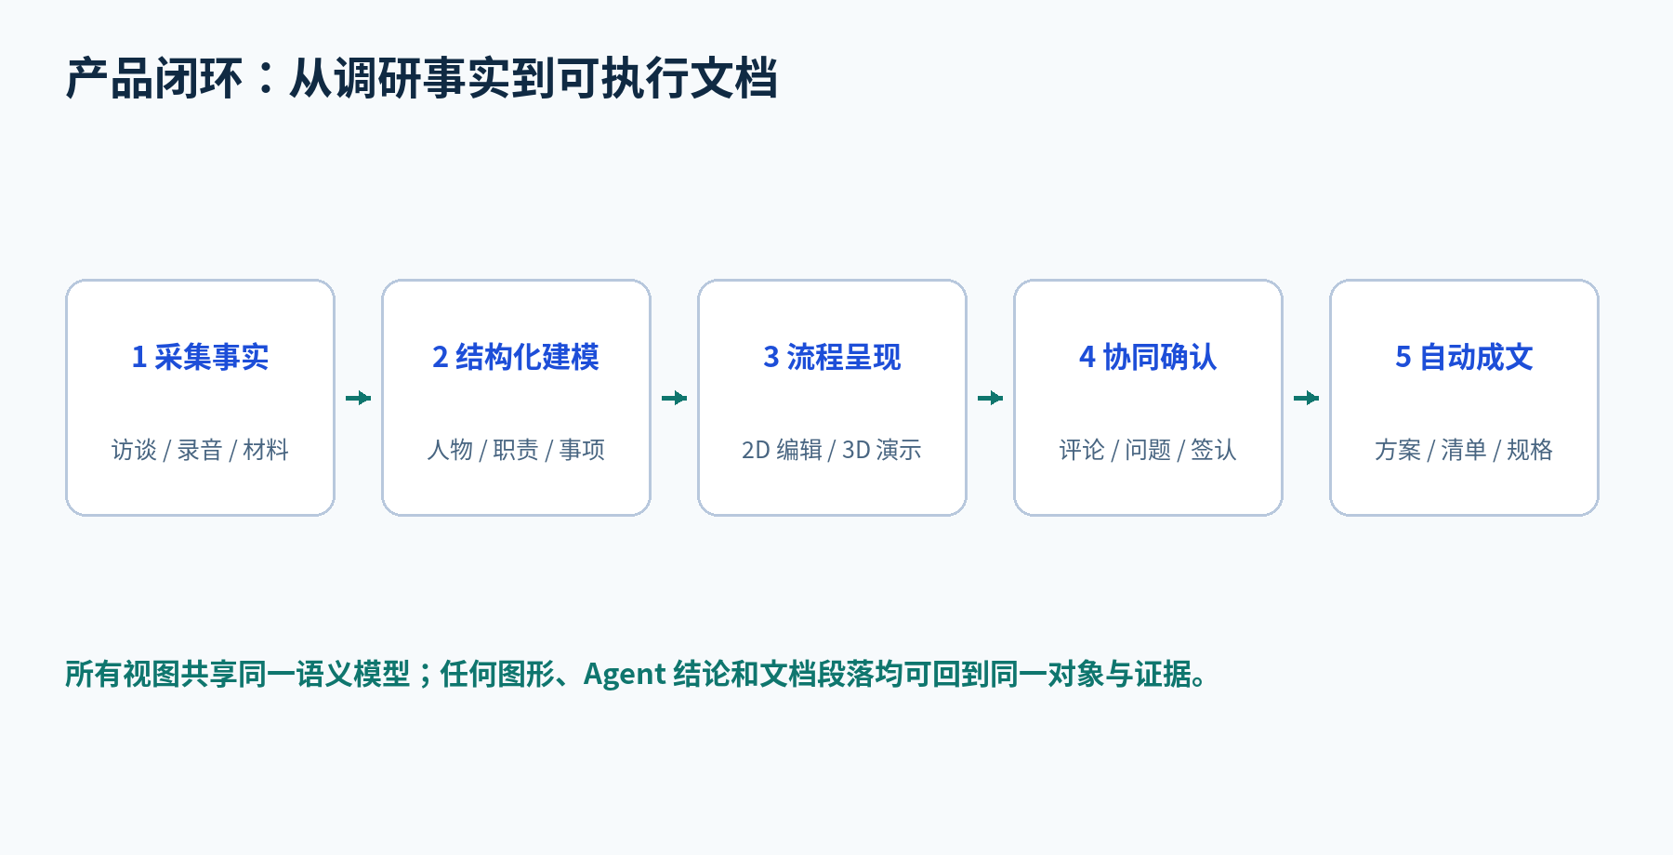
图 1 从事实采集、结构化建模到确认与自动成文的完整闭环

首版必须解决的五个问题
- 客户口头描述散乱，顾问需要把人物、职责、事项和流程快速放到画布上。
- 普通客户看不懂专业流程图，专业人员又不能只看动画，需要一套模型的多种表达。
- AI 能帮助搭建，但不能把推测混成事实，所有结构性修改必须可检查、可撤回。
- 图、会议纪要、问题清单和需求规格容易不一致，需要从同一数据源生成。
- 调研结论必须经过逐项确认，形成可追溯的版本基线，才能进入方案与实施。

本版关键设计决策
决策 | 选择 | 理由
编辑与演示分层 | 2D 精确编辑 + 3D 场景演示 | 兼顾效率与直观
Agent 写入方式 | 先生成差异草案 | 防止覆盖确认事实
统一事实源 | 对象化语义模型 | 图文一致，可复用
表达方式 | 客户 / 专业 / 3D 三视图 | 同一事实，不同理解层
文档生成 | 模板 + 模型快照 | 可追溯，可重复
首版策略 | 闭环优先，3D 克制 | 先验证真实价值

MVP 结果定义
顾问能在一个试点项目中，从零创建项目，导入或记录访谈，建立人物与岗位，定义职责和事项，搭建一条包含分支与异常的端到端流程；Agent 能依据中文指令生成可审阅的模型差异；客户能在无需培训的情况下理解演示并评论；双方确认后，系统能生成一份与画布一致的调研方案与需求清单。
范围提醒：“网页 3D”在首版被设计为演示和理解层，不承担高频精确编辑。把 3D 同时做成编辑器会显著增加操作复杂度、浏览器性能风险和开发周期。

一、产品定义与边界

1.1 立项背景：开发加速后，需求清晰度成为项目分水岭
AI 正在显著压缩原型、编码、测试和文档生产的时间，但它不会自动消除业务歧义。相反，当实现速度加快，错误需求会更早、更大规模地固化进系统。项目成败因此更取决于前端调研：是否找对人、问到例外、说清规则、识别冲突、形成共同确认。
传统实施依赖资深顾问凭经验完成“听懂口语、持续追问、还原流程、判断缺口、写成文档”。这套能力通常留在个人脑中，培训周期长、交付质量波动大、难以复制，也让公司对少数资深人员形成强依赖。
战略定位：本产品不是外围辅助工具，而是实施方法论的核心资产。它要把资深顾问的调研框架、提问顺序、查漏规则、建模语言和成文规范产品化、模板化、傻瓜化，让新入行员工也能独立完成一轮合格调研。它既是售前展示专业能力与促成签单的工具，也是项目范围、方案质量和交付成败的分水岭。

1.2 产品愿景
让客户讲得清、顾问建得快、双方看得懂、结论可确认、文档自动成。

1.3 产品使命
将实施顾问依赖个人经验完成的“听、问、画、写、确认”流程沉淀为可复用的数字化方法：系统不替代顾问判断，而是降低遗漏、重复整理和沟通偏差，使需求调研结果可以直接进入方案设计与实施准备。

1.4 核心价值主张
对象 | 当前困难 | 产品价值
客户业务人员 | 只会讲日常工作 | 用人物和故事看懂流程
实施顾问 | 边访谈边整理耗时 | 拖拽与 Agent 协同建模
新入行顾问 | 陌生行业上手慢 | 行业知识包先预习再访谈
客户项目负责人 | 难确认是否说全 | 按问题与状态逐项签认
方案/开发人员 | 调研材料缺少结构 | 读取统一对象与规则
管理层 | 专业图难理解 | 3D 演示与摘要文档

1.5 产品边界

产品负责
- 调研事实：采集访谈、材料、评论和证据。
- 业务建模：人物、岗位、组织、系统、事项、规则、流程与痛点。
- 协作确认：问题、评论、负责人、状态、版本和基线。
- 智能辅助：自然语言建模、追问、解释、完整性检查和文档草拟。
- 结果呈现：2D 专业视图、客户故事视图、3D 演示视图与自动文档。

首版不负责
- 不直接配置 Odoo：不在此产品内创建真实业务数据、权限、自动化或模块配置。
- 不替代 BPM/低代码执行引擎：画布描述工作如何发生，不直接运行客户业务流程。
- 不承担完整项目管理：不替代甘特图、工时、成本、采购与合同系统。
- 不做全自动实施判断：Agent 的分类、缺口和建议均为候选结论，需顾问确认。
- 不承诺数字人仿真：首版 3D 用于场景理解，不模拟真实人员行为与产能。

1.6 从 Odoo 起步，但不锁死 Odoo
首版应以 Odoo 实施的需求调研为首个业务模板，因为它需要跨销售、采购、库存、财务、生产、人力等角色和流程协同；但底层对象不使用 Odoo 专属字段命名。Odoo 模块、模型、标准能力与配置建议作为可选的“解决方案映射层”存在，保证后续可扩展到其他 ERP、IoT 或综合数字化项目。

二、用户与核心场景

2.1 用户角色
角色 | 首要任务 | 默认视图 | 主要权限
调研顾问 | 采集与建模 | 专业画布 | 编辑、发起确认
客户业务人员 | 讲述与纠错 | 客户故事 | 评论、确认本人事项
客户项目负责人 | 统筹范围 | 评审中心 | 分派、批准基线
方案架构师 | 分析与映射 | 专业画布 | 补充方案建议
管理层 | 理解影响 | 3D 演示/摘要 | 查看、批注
系统管理员 | 治理与配置 | 管理后台 | 成员、模板、策略

2.2 核心作业故事
编号 | 作业故事 | 完成标志
JT-01 | 访谈中快速还原现状 | 现场形成可确认草图
JT-02 | 把口述转成结构化模型 | 人物、事项、规则齐全
JT-03 | 让非专业人员看懂 | 可用故事/3D 复述工作
JT-04 | 发现遗漏与冲突 | 问题有负责人和状态
JT-05 | 从现状推导目标需求 | 需求与来源一一对应
JT-06 | 把确认结果交付出去 | 文档与基线模型一致

2.3 典型使用场景

场景 A：现场访谈共创
顾问投屏打开画布，从组件库拖入“销售员、销售经理、财务”三个人物卡片；客户讲述报价审批，顾问边听边连接事项。Agent 在侧边提出“折扣超过阈值时由谁批准”“客户信用不足如何处理”等追问。客户当场纠正后，系统记录来源并把流程状态标为“待会后确认”。

场景 B：异步补充
会后，业务人员通过分享链接看到自己的岗位卡和事项清单，可以用文字补充“实际还会通过微信确认”，也可以在流程节点上留言。Agent 将自然语言解析为候选规则，但不直接修改基线；顾问审核差异后合并。

场景 C：管理层汇报
项目负责人切换到演示模式，画面以部门或空间为场景，人物按角色分布，镜头沿“客户询价到回款”路径移动。每到关键节点显示一句业务语言、当前痛点和待决定问题，避免管理层阅读 BPMN 细节。

场景 D：专业评审与成文
顾问和方案人员在专业视图检查分支、异常、数据对象和职责矩阵，锁定基线。系统按模板生成调研纪要、现状流程、问题清单、需求规格与范围边界；文档中的每条需求保留来源对象编号。

2.4 端到端用户旅程
阶段 | 顾问动作 | 客户动作 | 系统/Agent
准备 | 建项目、选模板 | 确认参与人 | 生成访谈提纲
调研 | 记录、拖拽建模 | 讲述、补证据 | 转录、提实体
整理 | 补字段、连流程 | 异步纠错 | 追问、查完整性
评审 | 发起评审 | 评论、确认 | 汇总冲突与差异
基线 | 处理问题、锁版本 | 批准范围 | 冻结快照
输出 | 选择文档模板 | 查看/签收 | 生成并回链

三、产品原则与成功标准

3.1 七条产品原则
- 傻瓜式操作：新入行员工也能独立完成调研。系统用向导、模板、话术、AI 追问、强校验和一键成文承接方法论，而不是要求用户先成为实施专家。
- 模型先于画面：3D、2D、文档和 Agent 都读取同一语义模型，禁止各自保存一套事实。
- 理解优先于炫技：3D 只在能帮助理解人物、空间、流转或影响时出现，不作为装饰。
- 事实与推断分开：用户陈述、上传证据、顾问判断和 Agent 推测使用不同来源标识。
- AI 先提案后执行：新增、修改、删除均以差异集呈现，可逐项接受、拒绝或撤回。
- 客户语言与专业语言并存：任何专业节点都有可读别名和一句话解释。
- 确认形成边界：未经确认的内容不能自动进入“已批准需求”或对外正式文档。

3.2 北极星指标
北极星指标建议为“被客户确认且来源完整的需求对象数占全部进入基线需求对象的比例”。它同时约束调研质量、协作确认和可追溯性，不鼓励单纯增加 AI 生成量或画布节点数。

3.3 首版成功标准
维度 | 目标口径 | 验收方式
可理解 | 首次接触者能复述流程 | 5 名试用者任务测试
可建模 | 完成含分支异常的流程 | 真实样例端到端
可控 AI | 修改均先展示差异 | 审计日志抽查
一致性 | 文档与模型对象一致 | 自动对照 + 人工抽查
协作 | 评论能回到具体对象 | 多人评审演练
性能 | 常用画布操作流畅 | 基准项目压测

不设虚假数字：首版尚无真实用户基线，因此本文件不硬写节省多少时间、提高多少准确率。原型试用后再确定量化阈值，并把实测结果写入验收基线。

四、信息架构与项目生命周期

4.1 顶层信息架构
一级区域 | 包含内容 | 核心产物
项目首页 | 概览、进度、成员、待办 | 项目状态
调研室 | 提纲、访谈、材料、转录 | 事实与证据
模型工作台 | 人物、事项、流程、系统 | 统一模型
评审中心 | 问题、评论、差异、确认 | 决议与基线
演示模式 | 故事线、3D 场景、导览 | 客户共识
文档中心 | 模板、预览、导出、历史 | 正式交付物
知识与管理 | 术语、模板、权限、策略 | 可复用资产

4.2 项目生命周期
状态 | 进入条件 | 允许操作 | 退出条件
草拟 | 项目已创建 | 配置范围与成员 | 启动调研
调研中 | 至少一个场景 | 采集、建模、提问 | 发起评审
评审中 | 存在候选版本 | 评论、差异处理 | 问题已处置
待批准 | 评审完成 | 只修阻断项 | 负责人批准
已基线 | 版本已锁定 | 派生文档/新分支 | 发起变更
已归档 | 项目完成 | 只读与导出 | 管理员恢复

4.3 场景是最小完整调研单元
“项目”通常过大，“流程节点”又过小。建议使用“场景”承载一个有明确触发和结果的业务故事，例如“新客户报价审批”“采购收货与质检”“月末费用报销”。每个场景包含参与角色、前置条件、主流程、分支、异常、数据、系统、痛点、证据、待决问题和确认状态。

4.4 多视图共享规则
- 对象唯一：任何视图引用同一对象 ID，修改后其他视图同步。
- 布局可分：2D 坐标、3D 坐标和文档排序属于各自展示数据，不改变业务语义。
- 可见性独立：客户视图可隐藏技术字段，但不能创建另一套事实。
- 快照固定：演示与文档引用已命名快照，避免模型继续编辑时内容漂移。

五、可视化工作台设计

5.1 总体交互框架
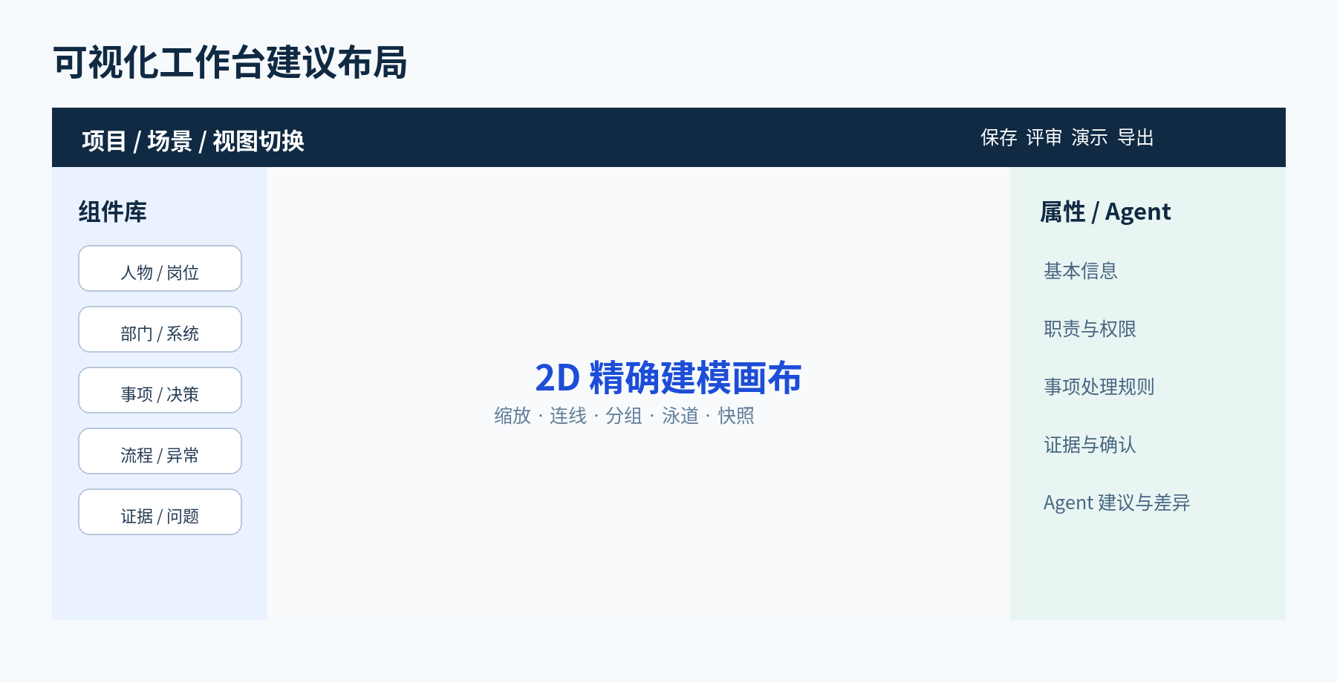
图 2 左侧拖入对象，中间精确建模，右侧编辑属性与审阅 Agent 建议
工作台采用“组件库—画布—属性/Agent”三栏结构。组件库解决放什么，画布解决如何关联，属性面板解决对象细节，Agent 面板解决自然语言搭建、解释与检查。三栏均可折叠；投屏时可一键进入纯画布或演示模式。

5.2 2D 编辑态
- 目标：让顾问高频、精确地放置、连接、分组和批量编辑对象。
- 基础操作：拖入、复制、对齐、吸附、框选、缩放、折叠、分组、泳道、撤销与重做。
- 连接语义：连接线不是装饰，必须选择“负责、参与、触发、输入、输出、审批、通知、异常转移”等关系类型。
- 复杂度控制：按角色、系统、阶段、问题状态过滤；支持局部聚焦和折叠子流程。
- 即时反馈：缺字段、断链、未确认、无来源和冲突使用不同边框或角标，不用仅靠颜色表达。

5.3 3D 演示态
3D 演示态不复刻真实办公室，而是把业务结构映射成易懂空间：部门或阶段成为区域，人物以统一风格角色卡或低多边形模型呈现，事项是工作台/站点，流程是带方向的路径，数据与单据作为流转对象。镜头沿故事线移动，旁白卡说明“谁在何时做什么、为什么、交给谁、哪里会卡住”。
元素 | 3D 表达 | 点击后信息
人物/岗位 | 角色模型或立牌 | 职责、事项、参与流程
部门/阶段 | 区域或房间 | 负责人、边界、指标
事项 | 工作站/任务点 | 触发、输入、规则、输出
流程 | 有向路径/光带 | 主线、分支、异常
系统 | 终端/服务节点 | 录入、读取、集成
数据/单据 | 可移动对象 | 来源、字段、去向
问题 | 警示标记 | 影响、证据、责任人

3D 必须支持的控制
- 自由浏览：旋转、平移、缩放、点击聚焦。
- 故事导览：按步骤播放、暂停、前后跳转。
- 视角预设：全景、角色视角、流程视角、问题视角。
- 降级策略：设备或浏览器性能不足时自动切换 2.5D/2D 演示，内容不丢失。
- 无障碍：所有 3D 内容都有列表和文本等价表达，可键盘访问。

5.4 人物拖拽与定义
用户从组件库拖入的“人物”默认为岗位角色，不要求填真实姓名。放下后立即出现轻量表单：显示名、所属组织、岗位、职责摘要、可决定事项、常用系统和参与场景。只有明确需要安排访谈或签认时，才关联具体人员与联系方式。
交互 | 系统行为 | 防错
拖入人物 | 生成岗位草稿卡 | 默认未确认
关联具体人员 | 建立参与者引用 | 不复制个人信息
拖到部门区域 | 建立归属关系 | 提示跨部门冲突
连到事项 | 要求选择 R/A/C/I | 防止无语义连线
删除人物 | 展示受影响对象 | 禁止静默级联删除

5.5 画布视觉编码
信息 | 首选编码 | 备用编码
对象类型 | 形状 + 图标 | 文本标签
确认状态 | 边框样式 | 状态文字
问题严重度 | 标记形态 | 严重度文字
来源类型 | 来源徽标 | 详情字段
Agent 生成 | 虚线高亮 | “AI 草案”标签
当前/目标 | 背景纹理 | 视图标题

5.6 快捷键与高频效率
动作 | 建议快捷键 | 说明
搜索/命令 | Ctrl/Cmd + K | 找对象或发 Agent 指令
撤销/重做 | Ctrl/Cmd + Z / Shift+Z | 模型变更可撤回
复制对象 | Ctrl/Cmd + D | 保留类型不复制证据
聚焦选择 | F | 居中并展开属性
进入演示 | Shift + P | 使用当前快照预览
添加评论 | C | 绑定当前对象

5.7 新手引导模式
首次使用默认进入分步向导，并允许随时退出或重新打开。向导不是静态教程，而是在真实项目中带用户完成第一个闭环；每一步只突出当前要操作的控件，配一个可直接套用的例子和一句话说明。
步骤 | 用户动作 | 系统辅助
1 新建项目 | 填写名称与目标 | 给出完整示例
2 选择行业模板 | 制造/贸易/零售等 | 展示将创建的角色与流程
3 拖第一个人物 | 从组件库拖入岗位 | 高亮落点并自动打开简表
4 连第一条流程 | 人物→事项→下一岗位 | 解释连线语义并即时校验
5 完成首次保存 | 查看客户视图 | 显示进度清单与下一步

新手默认界面：隐藏高级字段、复杂事件与批量操作，只展示“下一步做什么”。熟练后可切换专业模式；两种模式使用同一数据，不形成简化版孤岛。

六、人物、职责与事项模型

6.1 核心对象关系
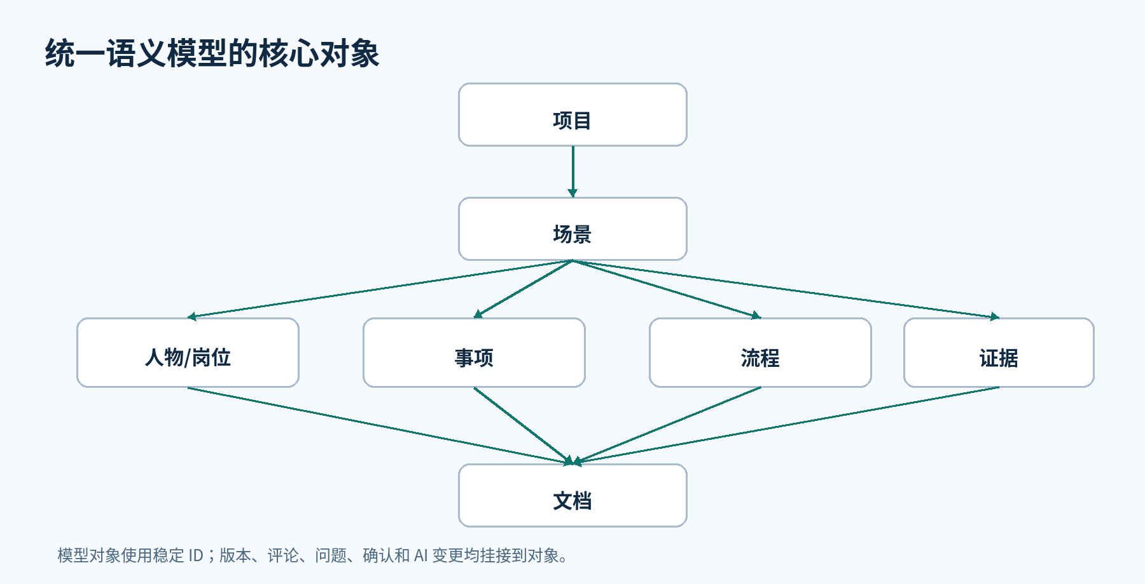
图 3 项目通过场景组织人物、事项、流程与证据，并派生文档

6.2 “岗位”与“人员”分离
岗位是稳定的业务角色，人员是项目期间的具体参与者。一个岗位可由多人承担，一个人也可临时代替多个岗位。职责、权限与事项主要挂在岗位上；访谈安排、评论、确认和签名挂在人员上。这样既保护个人信息，也避免人员变动导致业务模型失效。

6.3 人物/岗位字段
字段组 | 必填字段 | 可选字段
身份 | 名称、类型、组织 | 具体人员、地域、班次
职责 | 职责摘要 | 目标、考核关注
权限 | 可决定事项 | 金额/条件边界
协作 | 上游、下游 | 被咨询、被通知
系统 | 常用系统 | 账号类型、设备
调研 | 确认状态 | 访谈日期、证据

6.4 RACI 与职责冲突
事项与岗位之间采用 RACI：R 为执行负责，A 为最终负责，C 为协商参与，I 为知会。系统至少检查：事项无 R、存在多个 A、审批人与申请人为同一岗位但未说明例外、岗位承担事项却无所需权限、关键异常没有负责人。检查结果是问题候选，不自动判定客户错误。

6.5 事项是调研的最小可执行单元
字段 | 说明 | 示例形式
名称 | 动宾结构 | 审核销售折扣
触发 | 何时开始 | 报价折扣超过阈值
输入 | 所需信息/单据 | 报价单、客户等级
处理 | 主要动作 | 核对毛利与授权
决策规则 | 条件与分支 | 在权限内直接通过
输出 | 结果/记录 | 批准状态、审批意见
异常 | 失败或例外 | 负责人不在岗
执行者 | R/A/C/I | 销售经理为 A
系统 | 发生位置 | Odoo / 表格 / 微信
证据 | 事实来源 | 访谈片段、样张

6.6 事项详情的双层表达
- 客户层：只显示一句话步骤、责任人、交付对象和问题，例如“销售经理检查折扣并决定是否批准”。
- 专业层：显示触发、前置条件、输入输出、业务规则、异常、系统、数据字段、控制点与验收标准。

6.7 业务规则表达
首版不要求业务人员书写表达式。界面提供“当……如果……那么……否则……”句式编辑器，并保存结构化条件。自然语言由 Agent 转成候选条件树，顾问确认后才生效。复杂公式、脚本和跨表计算作为后续扩展，首版只记录文字与参数。

6.8 现状、问题、需求、方案分层
层级 | 核心问题 | 允许的证据
现状事实 | 现在怎样做 | 访谈、材料、系统截图
问题判断 | 哪里不理想 | 影响描述、案例、数据
目标需求 | 希望达到什么 | 业务目标、验收标准
方案建议 | 可能如何实现 | 顾问判断、产品能力映射

禁止混层：“客户用微信发订单”是现状；“容易漏单”是问题；“所有订单统一登记并可追踪”是需求；“在 Odoo 创建销售订单并配置提醒”才是方案。系统应强制分开记录。

七、流程建模与多视图呈现

7.1 流程模型的最小语法
元素 | 语义 | 首版支持
开始/结束 | 边界事件 | 是
事项 | 人或系统执行动作 | 是
决策 | 条件分支 | 是
并行 | 可同时发生 | 是
等待 | 等待时间/外部结果 | 是
子流程 | 复用场景 | 是
异常 | 失败、退回、取消 | 是
数据对象 | 单据/消息/主数据 | 是
定时/消息事件 | 专业事件语义 | 简化支持
补偿/复杂事件 | 高级 BPMN 语义 | 后续版本

7.2 三种视图，一套事实
视图 | 读者 | 呈现重点
客户故事视图 | 业务人员 | 谁、做什么、交给谁、哪里卡
专业流程视图 | 顾问/架构师 | 分支、异常、数据、系统、规则
3D 演示视图 | 管理层/多人会议 | 空间、角色、流转与影响

7.3 泳道与布局
专业视图默认按岗位泳道，也可切换按部门、系统或阶段。自动布局只调整显示坐标，不改变流程语义；用户手工调整后可锁定局部布局。跨泳道连线应显示交接对象和传递内容，不能只画箭头。

7.4 当前态与目标态
当前态（As-Is）和目标态（To-Be）使用同一对象类型但分属不同模型版本。系统提供对象配对和差异视图：新增、删除、保留、职责变更、系统变更、规则变更、自动化替代。目标态需求必须能追溯到至少一个现状问题、目标或合规要求。

7.5 故事线
故事线是一组有序镜头，不等同于流程本身。编辑者可选择起止节点、关键节点、问题和结论，系统自动生成初稿，再由顾问调整旁白。每个镜头包含标题、聚焦对象、镜头动作、客户语言说明、专业备注和停留方式。

7.6 可视化检查规则
规则 | 严重度 | 提示方式
流程无结束 | 阻断 | 红色问题项
决策无条件标签 | 错误 | 节点边框 + 清单
异常无去向 | 错误 | 异常角标
交接无传递物 | 建议 | 连线提示
事项无负责人 | 阻断 | RACI 检查
目标需求无来源 | 阻断 | 追溯提示
孤立对象 | 建议 | 画布淡化

八、AI Agent 系统

8.1 Agent 的角色
Agent 是围绕项目模型工作的协作助手，不是独立聊天窗口。它能看到用户获授权的项目上下文、当前选中对象、术语表、访谈材料和版本状态；每次输出均绑定输入来源与预期动作。

8.2 六类 Agent 能力
能力 | 用户说法/入口 | 输出
访谈辅助 | “还缺哪些问题？” | 追问清单与理由
自然语言建模 | “把这段话画出来” | 对象与关系差异草案
画布修改 | “把财务加入审批” | 结构化修改集
解释与导览 | “给老板讲明白” | 故事线与通俗说明
完整性检查 | “检查遗漏和冲突” | 问题候选与定位
文档协作 | “生成本场景纪要” | 基于快照的文档草稿

8.3 Agent 变更协议
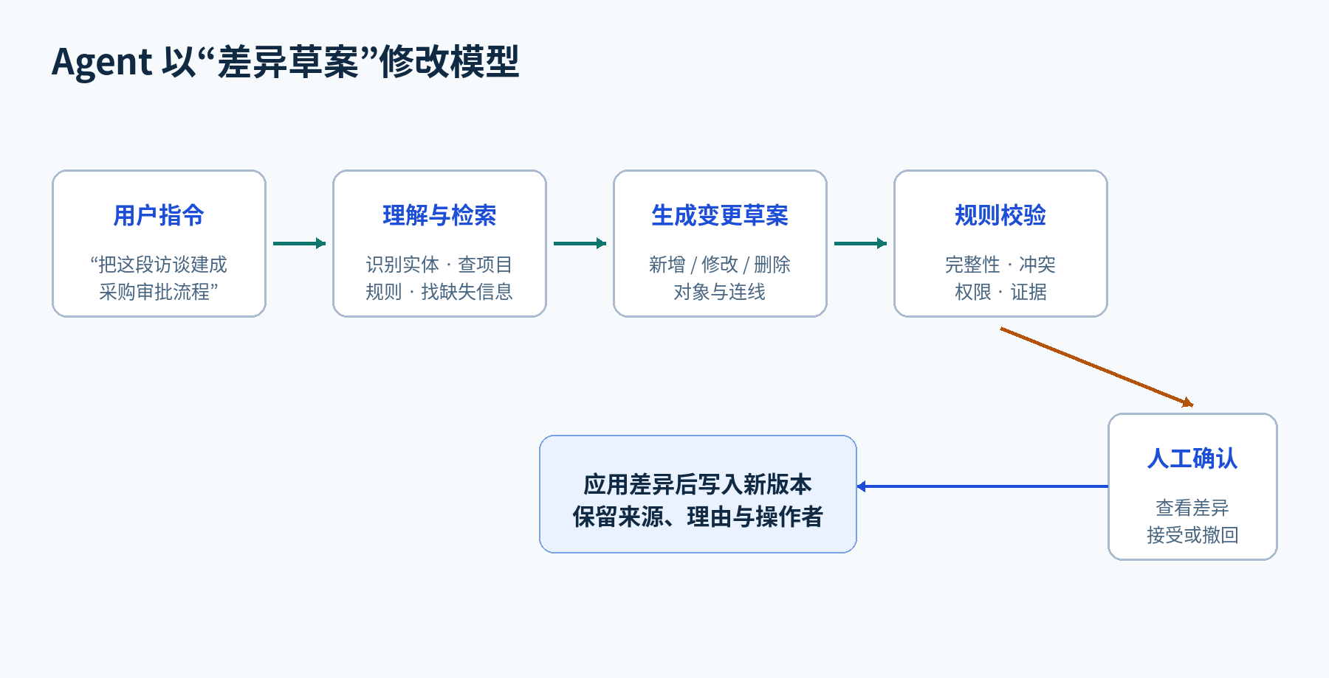
图 4 Agent 不直接覆盖画布，而是生成可审阅、可验证的差异草案
- 理解用户意图并标明作用范围：当前对象、当前场景或整个项目。
- 检索已有对象、术语、证据和规则，尽量复用而非重复创建。
- 若关键信息缺失，先提出最少必要追问；允许用户选择“先按假设生成”。
- 输出结构化差异集，包括新增、修改、删除、连线、字段来源和生成理由。
- 规则引擎检查必填字段、引用完整性、权限和逻辑冲突。
- 用户逐项或批量接受，系统写入新版本并记录审计；拒绝项可提供反馈。

8.4 自然语言搭建示例
用户输入：“销售员报价，折扣不超过 10% 自己确认；超过 10% 交给销售经理；如果客户逾期，再交财务检查信用。把相关人物和流程画出来。”

Agent 草案对象 | 结构化结果 | 需确认点
岗位 | 销售员、销售经理、财务 | 是否已有同名岗位
事项 | 编制报价、审批折扣、信用检查 | 职责边界
决策 | 折扣是否超过 10% | 阈值口径
条件 | 客户是否存在逾期 | 逾期定义/数据来源
流程 | 报价→判断→审批/信用检查 | 拒绝后去向
来源 | 本次用户输入 | 证据等级为陈述

8.5 追问策略
Agent 不应无限追问。每轮最多给出少量高价值问题，按“阻断建模、影响范围、影响方案、可稍后补充”排序；每个问题说明为什么要问，并允许用户选择未知、暂不确定或由某人确认。

8.6 来源、置信与确认
状态 | 含义 | 可进入基线
用户陈述 | 来自访谈或输入 | 需确认
材料提取 | 来自上传材料 | 需核对上下文
顾问判断 | 专业分析 | 需项目评审
Agent 推断 | 模型生成或补全 | 不可直接进入
已确认事实 | 指定人员确认 | 可以
已批准需求 | 负责人批准 | 可以

8.7 多 Agent 分工建议
Agent | 职责 | 禁止事项
访谈 Agent | 提纲、追问、摘要 | 替客户回答
建模 Agent | 实体、关系、流程差异 | 无确认改基线
检查 Agent | 完整性与冲突 | 把建议说成错误
解释 Agent | 通俗叙事与故事线 | 改变业务事实
文档 Agent | 章节草拟与引用 | 脱离快照编造内容
映射 Agent | 关联 Odoo 能力候选 | 直接承诺可实施

九、调研协作、话术与模板

9.1 调研室的组成
区域 | 用途 | 关键对象
调研计划 | 确定范围与参与人 | 场景、岗位、日程
访谈提纲 | 按岗位准备问题 | 问题、提示、追问
访谈记录 | 记录文本/录音/材料 | 片段、说话人、时间
事实候选 | 从记录提取结构 | 人物、事项、规则
问题清单 | 跟踪缺口与冲突 | 责任人、期限、状态
完成度 | 判断是否可进入评审 | 覆盖率、阻断项

9.2 内置岗位访谈话术库
话术库面向“照着念也能问下去”的新手场景。每个岗位提供开场说明、基础问题、举例、可能追问、危险信号和结束核对。问题以业务语言呈现，不要求新员工理解技术术语；AI 根据回答识别缺失信息并给出下一问。
岗位 | 基础问题主题 | AI 追问方向
销售 | 获客、报价、合同、回款 | 折扣、信用、改单、丢单
采购 | 请购、比价、下单、到货 | 供应商准入、超采、退货
仓库 | 收货、上架、领用、盘点 | 批次、库位、负库存、差异
财务 | 开票、收付款、费用、结账 | 审批、账龄、税、对账
人事 | 入转调离、考勤、薪酬 | 权限交接、异常、隐私
生产 | 计划、领料、报工、质检 | 替代料、返工、损耗、追溯

问题卡规格
字段 | 用途 | 示例
主问题 | 新手直接提问 | 报价单从哪里来？
为什么问 | 理解目的 | 确认流程触发与入口
可选提示 | 客户想不起来时 | 电话、微信、网站？
动态追问 | 依据回答生成 | 微信订单如何防漏？
期望对象 | 便于结构化 | 渠道、事项、系统、问题
停止条件 | 避免无限追问 | 入口与责任人已明确

9.3 行业模板是一套“流程骨架 + 行业知识包”
行业模板不能只是预放几个节点。实施顾问进入陌生行业时，需要在客户现场之前完成一次结构化预习：看懂典型组织、核心流程、常见痛点、行业术语和重要控制点，才能问出内行问题、听懂客户黑话，并知道哪些回答异常。
模板组成 | 具体内容 | 使用结果
角色流程骨架 | 组织、岗位、主流程、单据 | 一键生成可修改底稿
术语包 | 术语、别名、定义、上下文 | 识别黑话与同义词
典型痛点 | 常见问题、征兆、追问 | 知道哪里值得深挖
合规要点 | 需关注的记录与控制 | 提醒核实，不替代法律意见
访谈话术 | 岗位问题与动态追问 | 新手照着问
参考样例 | 通用演示数据 | 预习和产品演示

首批建议模板
模板 | 预置重点 | 说明
通用贸易 | 报价到回款、采购到付款 | 最通用的跨部门闭环
离散制造 | BOM、计划、领料、报工、质检 | 角色与异常丰富
批发零售 | 商品、门店、促销、补货、盘点 | 高频交易与库存
专业服务 | 商机、合同、项目、工时、结算 | 适合服务型企业

知识边界：行业知识包提供调研参照，不是客户事实。套用后所有角色、流程、痛点和合规提示均标为“模板候选”，必须经过客户核实；合规内容需由相应专业人员确认。

9.4 模板使用流程
- 新建项目时选择行业、业务范围和企业规模区间；也可从空白项目开始。
- 系统预览将创建的岗位、场景、流程和知识包，用户勾选需要部分。
- 生成的对象统一标记为“模板候选”，同时创建一份新手预习清单。
- 顾问在现场逐项确认、修改或删除；Agent 根据客户回答指出与典型模式的差异。
- 项目确认后的客户事实不会反向污染公共模板；匿名化经验需经知识管理员评审后沉淀。

9.5 AI 全程带路
能力 | 用户看到的提示 | 控制规则
下一步建议 | “先确认采购申请由谁发起” | 最多一个主动作
查漏提醒 | “财务的报销流程还没人提过” | 说明依据与影响
防错校验 | “负责人缺失，暂不能进入评审” | 阻断项可定位
进度清单 | “场景 7/10；阻断项 2” | 百分比可展开解释
知识提示 | “该术语通常指……” | 标明来自行业知识包
现场模式 | 大按钮、短问题、快速记录 | 隐藏高级设置

9.6 完成度计算
完成度不能只按已填字段计数。建议分为人员覆盖、场景覆盖、流程完整、异常覆盖、证据覆盖、问题闭环、确认覆盖七个维度，并显示各维度明细。百分比用于导航，不代表需求“正确”；若存在阻断项，即使总分较高也不能进入基线。

9.7 评论、问题与签认
对象 | 用途 | 状态
评论 | 讨论与补充 | 未解决/已解决
问题 | 需要行动的缺口 | 待分派/处理中/已关闭
决议 | 记录选择与理由 | 提议/已同意/已撤销
确认 | 某人认可对象事实 | 待确认/同意/有异议
批准 | 负责人接受版本范围 | 待批准/已批准/驳回

9.8 访谈证据
证据可来自文本记录、录音片段、图片、现有表单、制度文件或系统截图。系统保存最小必要引用：来源文件、页码或时间段、提供者和日期；不把整份材料复制进每个对象。对含个人或商业敏感信息的证据设置独立访问权限。

十、自动文档生成

10.1 一套模型，多种交付物
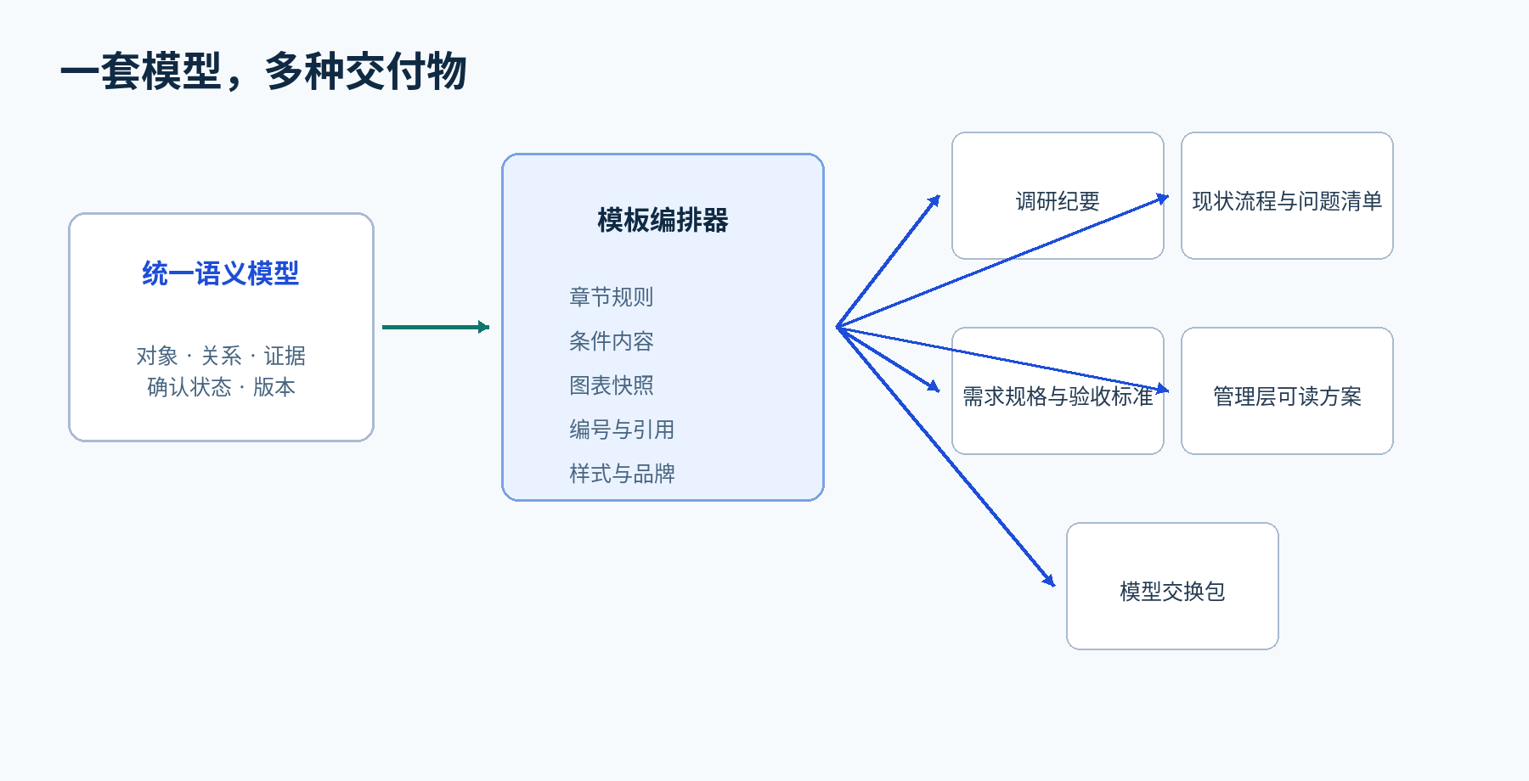
图 5 模板编排器从统一模型生成不同受众的交付物
文档 | 主要读者 | 核心内容
调研计划 | 项目团队 | 范围、访谈对象、议程
访谈纪要 | 参与人员 | 事实、问题、待办
现状调研报告 | 客户团队 | 组织、流程、痛点、证据
需求规格说明 | 方案/开发/测试 | 需求、规则、优先级、验收
差距与范围清单 | 项目负责人 | 标准、配置、扩展、定制候选
管理层方案 | 管理层 | 关键流程、问题、目标、决策
模型交换包 | 系统集成 | 结构化 JSON 与附件索引

10.2 一键生成、零排版
新手只需选择“生成调研报告”，系统自动使用公司品牌模板、章节顺序、标题编号、目录、页眉页脚、图表快照、表格样式和引用格式。若存在阻断项，系统先给出清单；用户可生成带“草稿/未确认”标识的内部版本，但不能误导为已批准报告。

一键生成流程
- 选择文档类型、模型快照与读者级别；默认值由项目状态带出。
- 系统预检缺失信息、未确认对象、敏感内容和模板适配问题。
- 自动编排章节，抓取画布/3D 关键视图，生成摘要和对象表格。
- 用户在网页预览中只做内容级调整：纳入/排除、措辞、顺序，不调字体和页边距。
- 点击导出生成 DOCX/PDF，并保存生成记录、快照和对象引用。

10.3 图文一致性
- 动态字段：对象名称、职责、规则、状态均由模型取值，不在文档副本里手改。
- 对象引用：需求、问题和决议使用稳定编号，例如 REQ-023。
- 快照引用：文档固定关联模型版本；模型变化时提示“可重新生成”，不静默替换。
- 人工文字：项目背景、结论等自由段落作为文档内容块保存，也纳入版本管理。
- 回链：网页预览点击段落可打开来源对象；专业版文档保留对象编号。

10.4 文档模板设计
层级 | 负责内容 | 可配置人
品牌层 | 字体、颜色、Logo、页眉页脚 | 管理员
结构层 | 章节、条件、排序、编号 | 模板管理员
内容层 | 查询、字段、摘要规则 | 产品/实施专家
项目层 | 标题、收件人、选择范围 | 顾问
生成层 | 快照、格式、水印 | 导出用户

10.5 生成状态与失败处理
状态 | 用户反馈 | 可执行操作
预检失败 | 列出阻断项并定位 | 返回修复
生成中 | 显示章节进度 | 可离开页面
生成成功 | 预览与下载 | 重命名/分享
部分告警 | 醒目标注未确认项 | 继续或返回
生成失败 | 明确失败章节 | 重试/反馈

十一、关键页面与交互规格

11.1 项目首页
区域 | 内容 | 主操作
项目摘要 | 目标、范围、行业、状态 | 编辑项目
完成度 | 七维进度与阻断项 | 继续下一步
角色覆盖 | 计划访谈/已访谈 | 安排访谈
场景列表 | 状态、负责人、更新时间 | 打开场景
待办 | 待确认、待处理问题 | 逐项处理
产物 | 最新文档与基线 | 预览/导出

11.2 调研室
桌面端使用左侧话术清单、中间记录区、右侧实时提取区；现场模式可切换为“一个问题 + 大号记录按钮 + 下一个问题”。录音必须明确告知并取得授权。Agent 追问显示原因，顾问可跳过、改写或标记稍后问。

11.3 模型工作台
默认打开最近编辑的场景和视图。顶部常驻项目/场景/版本，左侧组件和模板，中间画布，右侧在“属性、Agent、评论、历史”之间切换。任何保存后的结构修改都进入版本历史；拖动布局可合并为一次操作，避免产生大量噪声版本。

11.4 演示模式
演示前选择快照、故事线和受众。界面只保留播放、步骤、视角和退出控制；技术字段默认隐藏。点击任何对象可打开一张通俗说明卡，再切换“专业细节”。演示中的评论形成评审问题，不直接修改演示快照。

11.5 评审中心
标签页 | 回答的问题 | 默认排序
待确认 | 谁还没确认什么 | 阻断优先
问题 | 还有哪些缺口 | 严重度/到期日
差异 | 版本改了什么 | 对象类型/影响
决议 | 做过哪些选择 | 最近更新
批准 | 哪个版本可基线 | 审批顺序

11.6 文档中心
文档中心突出“一键生成”主按钮。列表显示文档类型、关联快照、状态、生成者和时间；打开后先是网页预览，允许选择内容范围和处理告警，不提供通用文字处理器。需要深度修改时导出 DOCX，但系统明确提示：外部修改不会自动回写模型。

11.7 空状态、错误与恢复
- 空项目：给出选择行业模板、从访谈开始或导入材料三个入口。
- 画布无对象：高亮“拖第一个人物”并给一条示例。
- AI 不确定：明确说未知，列出依据和需要确认的问题。
- 连接中断：本地保留未提交编辑，恢复后提示合并。
- 权限不足：说明缺少哪类权限及应联系的角色，不展示敏感对象标题。
- 误操作：支持撤销、历史版本与回收站，删除前展示影响。

十二、数据模型与版本治理

12.1 核心实体
实体 | 关键字段 | 主要关系
Project | 目标、范围、行业、状态 | 成员、场景、版本
Scenario | 触发、结果、状态 | 角色、事项、流程
Role | 组织、职责、权限 | 人员、事项、系统
Person | 姓名、参与角色 | 访谈、评论、确认
Activity | 输入、规则、输出、异常 | RACI、系统、数据
Flow | 源、目标、条件、类型 | 流程版本
Evidence | 来源、定位、权限 | 任意模型对象
Issue | 类型、严重度、责任人 | 对象、决议
Requirement | 目标、优先级、验收 | 问题、方案映射
Snapshot | 版本、时间、创建者 | 文档、演示、批准

12.2 稳定标识与编号
每个对象使用不可变内部 ID，并可按项目生成可读编号（ROLE-、ACT-、FLOW-、ISS-、REQ-）。名称修改不改变编号；复制生成新 ID；模板实例保留 template_origin 便于比较，但后续编辑不受模板更新强制覆盖。

12.3 版本与差异集
- 草稿版本：自动保存，可连续编辑。
- 命名快照：用于评审、演示和文档生成，不随编辑变化。
- 基线版本：经批准锁定，只能通过变更分支更新。
- 差异集：记录新增、修改、删除、前后值、理由、来源和操作者。
- 合并：同字段冲突需人工选择；布局冲突可自动采用最新。

12.4 删除策略
对象默认软删除进入项目回收站。删除前展示引用影响；若对象已进入基线或正式文档，不允许物理删除，只能标记废止并记录替代对象。附件物理清理由管理员按保留策略执行。

12.5 搜索与过滤
全局搜索支持名称、编号、术语、访谈文本和文档；画布过滤支持对象类型、部门、岗位、确认状态、来源、问题严重度和当前/目标态。搜索结果必须遵守对象及证据权限。

十三、技术架构与非功能要求

13.1 分层架构
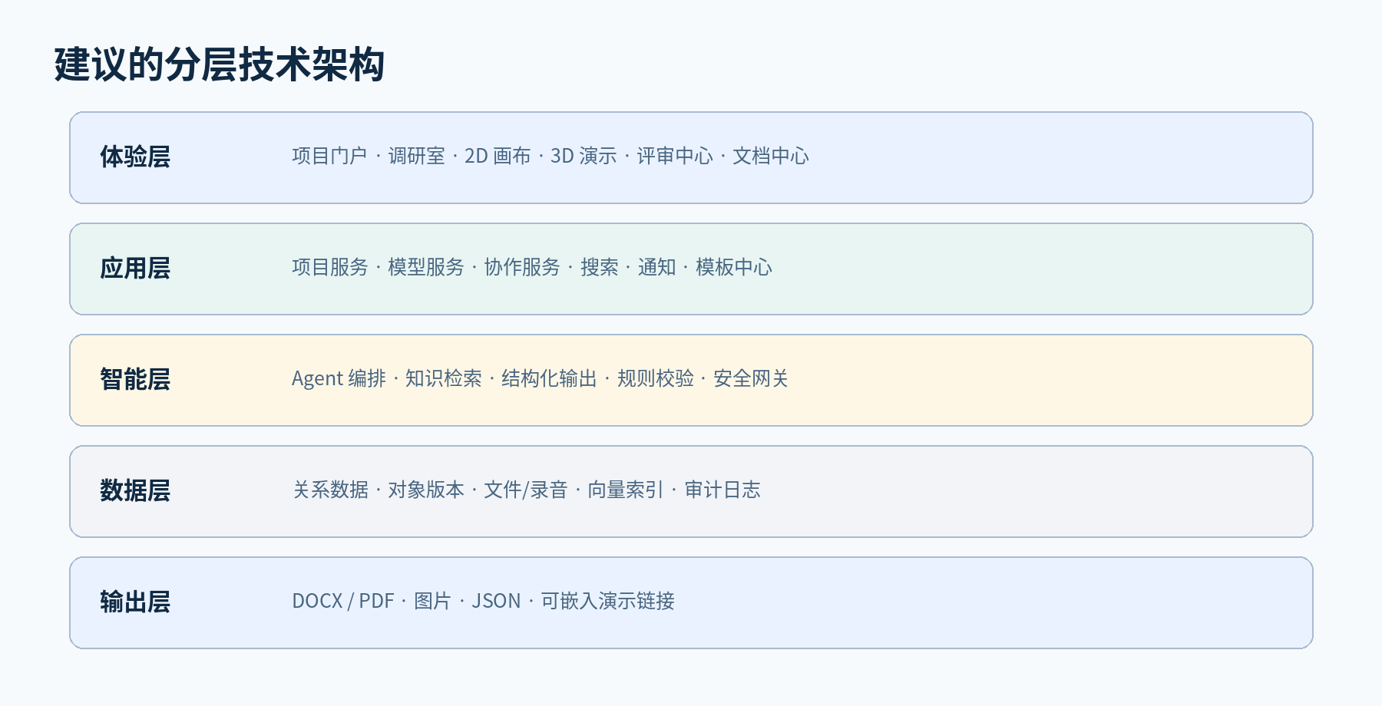
图 6 体验、应用、智能、数据与输出分层，避免 3D、Agent 和文档引擎相互绑死

13.2 前端建议
能力 | 建议职责 | 关键约束
应用框架 | 路由、状态、权限、表单 | 组件化与可测试
2D 画布 | 节点、连线、布局、缩放 | 虚拟化与局部渲染
3D 引擎 | 场景、相机、拾取、动画 | 按需加载与降级
富文本 | 记录、评论、文档预览 | 对象引用不可丢
协作层 | 在线状态、评论、合并 | 断线恢复

具体开源库和框架应在技术预研阶段通过性能、许可证、维护活跃度、可访问性与团队能力评估后选定，本产品设计文档不提前锁死实现。

13.3 后端服务边界
服务 | 核心职责 | 不应承担
项目服务 | 项目、成员、生命周期 | AI 推理
模型服务 | 对象、关系、版本、差异 | 文档排版
协作服务 | 评论、问题、确认、通知 | 业务模型复制
文件服务 | 上传、预览、权限、保留 | 从附件推断事实
Agent 编排 | 上下文、工具、结构化输出 | 直接写基线
文档服务 | 模板、快照、渲染、导出 | 编辑源模型
知识服务 | 行业包、术语、检索 | 把模板当客户事实

13.4 Agent 工具接口
Agent 只能通过受控工具读取和提出修改：search_objects、get_object、get_evidence_excerpt、create_change_draft、validate_change_draft、generate_questions、generate_storyline、generate_document_draft。工具执行校验、权限和审计，模型本身不直接连接数据库。

13.5 文档渲染
文档服务接收“模板版本 + 模型快照 + 内容选择 + 品牌配置”，异步生成 DOCX/PDF 并记录校验结果。图形通过确定性快照渲染；AI 只产生结构化内容块，不直接控制页边距、字体和页码。

13.6 集成接口
接口方向 | 首版 | 后续
输入 | 文本、DOCX/PDF、图片、音频 | 在线会议、邮件、表格
输出 | DOCX、PDF、图片、JSON | BPMN、项目系统、知识库
身份 | 本地/企业账号 | 单点登录、目录同步
Odoo | 模型交换/链接预留 | 模块能力发现、需求映射

13.7 性能目标的定义方法
原型前不凭空给出绝对性能数字。首个基准项目定义为：多部门、多岗位、多场景、含证据与评论的真实复杂度样本。技术预研必须测量首屏时间、画布缩放与拖动帧率、对象检索、版本保存、3D 载入、Agent 首次反馈和文档生成，并据目标设备结果确定正式阈值。

13.8 可用性与兼容
- 浏览器：优先支持企业常用现代桌面浏览器；移动端提供查看、评论和现场记录，不承诺完整画布编辑。
- 网络：自动保存、断线提示、重连合并；访谈记录允许本地临时缓存后上传。
- 降级：WebGL 不可用时切换 2D 演示；Agent 不可用时核心手工建模仍可继续。
- 可访问性：键盘可达、焦点可见、颜色之外有形状/文字表达、3D 有文本等价内容。

十四、安全、权限与 AI 治理

14.1 数据分类
级别 | 示例 | 默认策略
项目公开 | 通用模板、公开术语 | 项目内可见
内部 | 流程、岗位、一般需求 | 成员可见
敏感 | 价格、财务、个人信息 | 指定角色
高度敏感 | 凭证、薪酬、身份材料 | 最小授权 + 水印

14.2 角色权限
权限 | 访客 | 业务人员 | 顾问 | 负责人 | 管理员
查看授权范围 | 是 | 是 | 是 | 是 | 是
评论 | 可选 | 是 | 是 | 是 | 是
编辑本人对象 | 否 | 受限 | 是 | 是 | 是
接受 AI 差异 | 否 | 否 | 是 | 是 | 是
批准基线 | 否 | 否 | 否 | 是 | 可配置
管理模板 | 否 | 否 | 否 | 否 | 是

14.3 AI 数据治理
- 最小上下文：只发送完成当前任务所需的对象与证据片段。
- 租户隔离：不同客户项目不得交叉检索；公共知识与项目知识分库。
- 供应商可替换：模型通过统一网关接入，策略按数据级别路由。
- 敏感脱敏：默认移除联系方式、账号等不必要信息。
- 结果标识：AI 生成或改写的内容始终可辨认。
- 审计：记录谁在何时以什么作用范围请求了何种变更，不把隐私全文写入日志。

14.4 录音与材料
录音开始前必须显示明确告知与授权状态，允许项目禁用录音。原始录音、转写与提取事实分开授权；用户可按项目策略删除原始音频而保留经确认的结构化事实。材料上传需病毒扫描、类型限制和内容权限。

14.5 防提示注入与不可信材料
上传文件、访谈内容和外部网页均作为数据处理，不得改变 Agent 的系统规则或工具权限。检索结果中的“忽略之前要求”等文本不作为指令执行。任何要求访问额外项目、导出敏感数据或修改已批准基线的指令都需要独立授权与显式确认。

14.6 AI 失败时的产品行为
失败 | 界面行为 | 继续路径
回答不确定 | 说明缺少依据 | 转为待确认问题
输出格式错误 | 自动重试一次并校验 | 保留手工输入
服务不可用 | 显示状态不丢草稿 | 继续拖拽建模
建议冲突 | 并列展示冲突来源 | 人工决议
疑似幻觉 | 标记无来源 | 禁止进入基线

十五、MVP 范围与产品路线图

15.1 MVP 必须打通一条闭环
模块 | MVP 必须有 | 延后
项目与模板 | 项目、成员、通用+首批行业模板 | 模板市场
新手模式 | 分步向导、下一步、进度清单 | 个性化学习路径
调研 | 岗位话术、文本记录、证据 | 实时会议机器人
建模 | 人物、事项、流程、规则、问题 | 完整 BPMN
Agent | 追问、建模草案、检查、解释 | 全自动方案
协作 | 评论、问题、确认、快照 | 复杂外部审批
演示 | 2D 故事视图 + 基础 3D 导览 | 多人 3D 共游
文档 | 一键调研报告 DOCX/PDF | 高级自定义编辑器
治理 | 角色权限、审计、来源状态 | 细粒度字段权限

15.2 阶段 0：验证关键风险
- 编辑效率验证：用 2D 原型完成一个真实流程，确认拖拽和属性编辑不会比传统图表更慢。
- 3D 理解验证：用同一模型生成一段导览，比较管理层对 2D 与 3D 的理解。
- Agent 可控验证：自然语言生成差异集，验证对象复用、追问与撤销。
- 文档一致验证：从模型生成报告，检查每条需求能否回链。
- 新手独立验证：未做过实施的员工在无人工指导下完成首个调研任务。

15.3 建议迭代顺序
阶段 | 目标 | 主要交付
P0 概念验证 | 证实模型与交互可行 | 点击原型、数据字典、技术试验
P1 核心闭环 | 一人完成调研到成文 | 项目、画布、Agent、报告
P2 客户协作 | 多人确认与演示 | 评论、问题、基线、3D
P3 方法论资产 | 可复制行业能力 | 知识包、模板治理、统计
P4 生态连接 | 进入交付链路 | Odoo 映射、外部系统接口

15.4 MVP 发布门槛
- 新手可独立完成向导、套用行业模板、按话术访谈并生成报告。
- 所有 AI 修改以差异草案呈现，不能直接覆盖基线。
- 同一场景在客户视图、专业视图和文档中保持语义一致。
- 基础 3D 在目标设备可用，失败时无损降级到 2D。
- 权限、审计、证据引用和版本恢复通过测试。
- 至少用一个真实 Odoo 实施场景完成端到端试点并复盘。

15.5 明确不提前做
- 不先做超写实 3D：视觉资产会吞噬时间，却不证明调研价值。
- 不先做海量行业模板：先用少量模板验证结构和治理，再扩充内容。
- 不先做全自动方案生成：需求澄清与确认闭环尚未稳定时，自动方案会放大错误。
- 不先做复杂商业权限：先满足试点组织，再按真实客户隔离需求演进。

十六、验收标准与测试方案

16.1 核心功能验收
编号 | 验收场景 | 通过条件
AC-01 | 从空白创建项目 | 可选模板并进入向导
AC-02 | 拖入人物并定义职责 | 对象持久化且可关联事项
AC-03 | 自然语言生成流程 | 先展示结构化差异
AC-04 | 建立分支与异常 | 客户/专业视图均可读
AC-05 | 发起评论与确认 | 对象、人员、状态可追溯
AC-06 | 锁定基线 | 后续编辑创建分支
AC-07 | 一键生成报告 | 版式完整、引用一致
AC-08 | 3D 演示失败降级 | 2D 内容无损可用

16.2 “傻瓜式”专项验收
硬门槛：选择没有实施经验、未参加产品培训的新入行员工，只提供系统内置引导。其能否独立完成一轮结构完整、可评审、可成文的需求调研，是 MVP 是否成立的关键判断。

编号 | 任务 | 通过条件
NU-01 | 首次进入并新建项目 | 依向导完成，无外部帮助
NU-02 | 选择行业模板并预习 | 能说出典型岗位/流程/术语
NU-03 | 拖第一个人物、连第一条流程 | 理解关系类型且无死链
NU-04 | 按岗位话术完成模拟访谈 | 能根据 AI 追问补齐关键信息
NU-05 | 处理查漏与阻断项 | 知道缺什么、找谁确认
NU-06 | 查看完成度并进入评审 | 百分比可解释，无阻断项
NU-07 | 一键生成调研报告 | 无需调格式即可提交评审
NU-08 | 复述结果给普通客户 | 客户能指出并纠正事实

16.3 Agent 验收
检查项 | 必须满足 | 拒绝发布
作用范围 | 显示当前对象/场景/项目 | 跨项目读取
来源 | 每个事实标明来源状态 | 无来源进入基线
差异 | 新增/修改/删除可逐项审阅 | 静默覆盖
追问 | 说明理由且可跳过 | 无限循环追问
可撤回 | 写入后可回退版本 | 无法恢复
降级 | Agent 不可用可手工继续 | 阻断核心建模

16.4 文档验收
- 完整：标题、目录、页码、章节、图表、对象编号和状态标识齐全。
- 一致：抽查人物、事项、流程、问题与需求，均与关联快照一致。
- 可追溯：需求可回到现状问题、证据和确认。
- 零排版：默认模板不需要用户调整字体、行距、表宽和分页。
- 安全：敏感对象按导出权限隐藏或脱敏。
- 可复现：同模板和同快照重复生成，结构与对象内容一致。

16.5 可用性测试任务
- 业务人员在客户视图找到“我负责的事项”并纠正一处错误。
- 顾问从访谈话术进入记录，依据回答接受一条 AI 追问。
- 新手从制造模板找到“质检”典型流程并删除不适用环节。
- 项目负责人找到所有阻断问题并识别每项责任人。
- 管理层在演示模式复述一个端到端流程及两个关键问题。
- 方案人员从需求编号回到来源证据与决议。

16.6 质量测试
类别 | 重点
兼容 | 目标浏览器、分辨率、输入方式
性能 | 大画布、3D、检索、导出、并发
可靠性 | 断网、重连、冲突、恢复、重试
安全 | 越权、附件、导出、日志、提示注入
可访问性 | 键盘、焦点、对比、文本等价
回归 | 模板、版本、差异、文档一致性

十七、风险、取舍与待确认决策

17.1 主要风险与对策
风险 | 后果 | 产品对策
3D 过度设计 | 开发慢、编辑难 | 2D 编辑，3D 演示，先低保真
AI 把推测当事实 | 错误进入方案 | 来源状态 + 差异草案 + 基线门禁
模板被当成客户现状 | 先入为主 | 模板候选标识，逐项核实
新手机械照问 | 访谈浅表 | 为什么问、动态追问、危险信号
模型字段过多 | 现场无法使用 | 新手/专业模式，渐进展开
文档可手改脱离模型 | 图文两张皮 | 网页预览内容选择，快照引用
行业知识失真 | 误导顾问 | 专家评审、版本、适用范围
资深顾问不愿沉淀 | 知识无法产品化 | 把审校计入方法论资产工作

17.2 产品取舍
冲突 | 本版选择 | 原因
3D 炫酷 vs 编辑效率 | 编辑效率优先 | 调研是高频生产行为
自动化 vs 可控 | 可控优先 | 企业事实不可猜
专业完整 vs 新手易用 | 渐进展开 | 同模型双模式
模板丰富 vs 模板可信 | 可信优先 | 错误模板放大偏差
自由排版 vs 零排版 | 规范模板优先 | 新手一键成文
功能广度 vs 闭环 | 闭环优先 | 先证明从调研到文档

17.3 待产品负责人确认的决策
决策项 | 建议默认 | 影响
产品正式名称 | 先沿用“需求调研工作台” | 品牌与界面文案
首批行业模板 | 贸易、制造、零售、专业服务 | 内容投入
首个试点场景 | 销售到回款或采购到付款 | 原型与验收样例
3D 首版深度 | 基础角色 + 路径导览 | 开发量与视觉资产
部署形态 | 先单组织私有试点 | 账号与隔离架构
首个文档模板 | 现状调研报告 + 需求清单 | 文档引擎范围
录音能力 | 试点阶段可配置启用 | 隐私与存储

评审建议：先确认战略定位、傻瓜式门槛、2D/3D 分层、Agent 差异草案、行业模板结构和 MVP 边界。技术选型与视觉风格在这些产品决策批准后再启动。

附录

附录 A：首批岗位访谈题库框架
使用方式：下列题目是通用起点。系统应按行业模板、已知答案和当前缺口动态排序；新手可以逐题询问，资深顾问可自由跳转。

A.1 通用开场
- 请用一个最近发生的真实例子，从事情开始讲到结束。
- 这件事通常由谁发起？最终由谁负责？还会通知哪些人？
- 开始前需要哪些信息或单据？从哪里得到？
- 中间有哪些判断、审批或等待？规则是什么？
- 结果交给谁？需要在哪个系统留下什么记录？
- 最常见的例外、返工和失败是什么？发生后谁处理？
- 现在最花时间、最容易错、最难追踪的地方在哪里？
- 如果未来改好，怎样判断真的改好了？

A.2 销售岗位
- 线索与客户：客户从哪里来？谁建档？重复客户如何识别？
- 报价：价格、折扣、税、交期由谁决定？什么情况需要审批？
- 合同与订单：合同和系统订单谁先谁后？改单、取消如何处理？
- 信用与回款：欠款或超信用时谁拦截？到账如何认领与核销？
- 交接：销售向仓库、采购、生产、财务分别交什么？
- 例外：急单、样品、赠品、退货、跨公司如何处理？

A.3 采购岗位
- 需求来源：采购申请来自计划、库存、销售还是人工？
- 供应商：如何准入、比价、评级与停用？
- 下单：数量、价格、交期、付款条件由谁批准？
- 到货：分批、超收、短缺、拒收如何处理？
- 发票与付款：订单、收货、发票如何核对？差异由谁处理？
- 例外：紧急采购、无合同采购、退货换货怎样走？

A.4 仓库岗位
- 收货：谁通知到货？按什么核对？待检品放哪里？
- 库位：上架规则是什么？是否有批次、序列号、效期？
- 出库：谁能领料/发货？缺货时如何处理？
- 调拨：跨库、跨组织怎样申请、发出和签收？
- 盘点：频率、范围、差异审批与账务调整怎么做？
- 追溯：出现质量问题能否追到来源和去向？

A.5 财务岗位
- 收款：到账信息从哪里来？如何认领、核销与处理差额？
- 付款：付款依据、审批、执行和回单如何闭环？
- 发票：开票申请、税率、红冲与进销项匹配怎么做？
- 费用：谁能报销？标准、票据、审批和付款怎样处理？
- 对账：客户、供应商、银行、内部往来多久对一次？
- 结账：月末依赖哪些部门？哪些事项最容易拖延？

A.6 人事岗位
- 组织与人员：入职、转岗、离职由谁发起并通知哪些部门？
- 考勤：班次、请假、加班与异常由谁确认？
- 薪酬：数据来源、核算、复核、发放与隐私如何管理？
- 权限：账号与业务权限何时开通、变更、回收？
- 档案：哪些资料必须留存？谁可以查看？
- 例外：临时工、外包、兼职、跨公司人员如何处理？

附录 B：对象确认状态机
状态 | 进入方式 | 允许动作 | 退出方向
草稿 | 手工/模板/Agent 创建 | 编辑、补来源 | 待确认/废止
待确认 | 顾问发起 | 评论、同意、异议 | 已确认/需修改
需修改 | 确认人提出异议 | 编辑、补证据 | 待确认
已确认 | 指定人同意 | 纳入评审 | 已批准/变更
已批准 | 负责人批准版本 | 进入基线 | 变更分支
已废止 | 明确不适用 | 查看历史 | 恢复为草稿

附录 C：Agent 结构化输出契约
字段 | 要求 | 说明
scope | 必填 | 对象/场景/项目
intent | 必填 | 创建、修改、解释、检查、成文
assumptions | 必填 | 未知可为空数组
questions | 可选 | 阻断时先追问
changes | 可选 | 新增/修改/删除/连线
sources | 必填 | 对象、证据或用户输入
validation | 必填 | 规则结果与告警
summary | 必填 | 面向用户的简述

每条 changes 至少包含操作类型、对象类型、目标 ID 或临时 ID、字段前后值、理由、来源引用与置信状态。系统服务端再次校验，不能只信任模型输出。

附录 D：默认调研报告目录
- 项目背景、目标与调研范围
- 调研方式、参与角色与材料清单
- 组织与岗位职责
- 核心业务场景总览
- 逐场景现状流程、规则与异常
- 系统、数据与单据现状
- 问题、影响与证据
- 目标需求、优先级与验收标准
- 范围边界、假设与待决问题
- 建议后续步骤
- 附录：对象清单、术语表、确认记录与版本信息

附录 E：行业知识包治理
字段 | 要求
名称与版本 | 语义化版本并记录发布日期
适用范围 | 行业、细分场景、企业规模说明
内容负责人 | 至少一名实施专家
评审状态 | 草稿/评审中/已发布/已废止
来源说明 | 公开依据或专家经验类型
有效期 | 到期触发复核，不自动失效
变更日志 | 新增、修改、删除及理由
项目反馈 | 候选改进，匿名化且需评审

附录 F：术语表
术语 | 本产品中的定义
对象 | 可独立标识、评论、确认和版本化的模型实体
场景 | 有明确触发与结果的最小完整业务故事
事实 | 有来源、可被确认的客户现状陈述
证据 | 支持事实或判断的材料片段与出处
差异草案 | Agent 或用户提出、尚未写入模型的结构变化
快照 | 某一时点不可变的模型版本引用
基线 | 经批准并作为后续工作的正式快照
故事线 | 用于演示的有序镜头与说明
行业知识包 | 术语、痛点、合规要点和经验提示
模板候选 | 由模板预置、尚未经客户核实的内容

附录 G：进入原型阶段前的检查清单
- 产品确认：战略定位、用户、边界、首批模板和首个试点场景已确定。
- 交互确认：2D 编辑/3D 演示分层、新手模式与专业模式已确认。
- Agent 确认：差异草案、来源状态、追问与人工确认规则已确认。
- 数据确认：核心对象、版本、基线和证据权限可支撑原型。
- 内容准备：至少一个行业知识包和五类岗位话术具备初稿。
- 验收准备：新手独立任务、真实场景样例和客户理解测试已确定。
下一步：本文档批准后，先制作可交互原型与三个技术验证：大画布编辑、模型驱动 3D 导览、Agent 差异草案。验证通过后再拆分研发任务。

